Bilan 2022

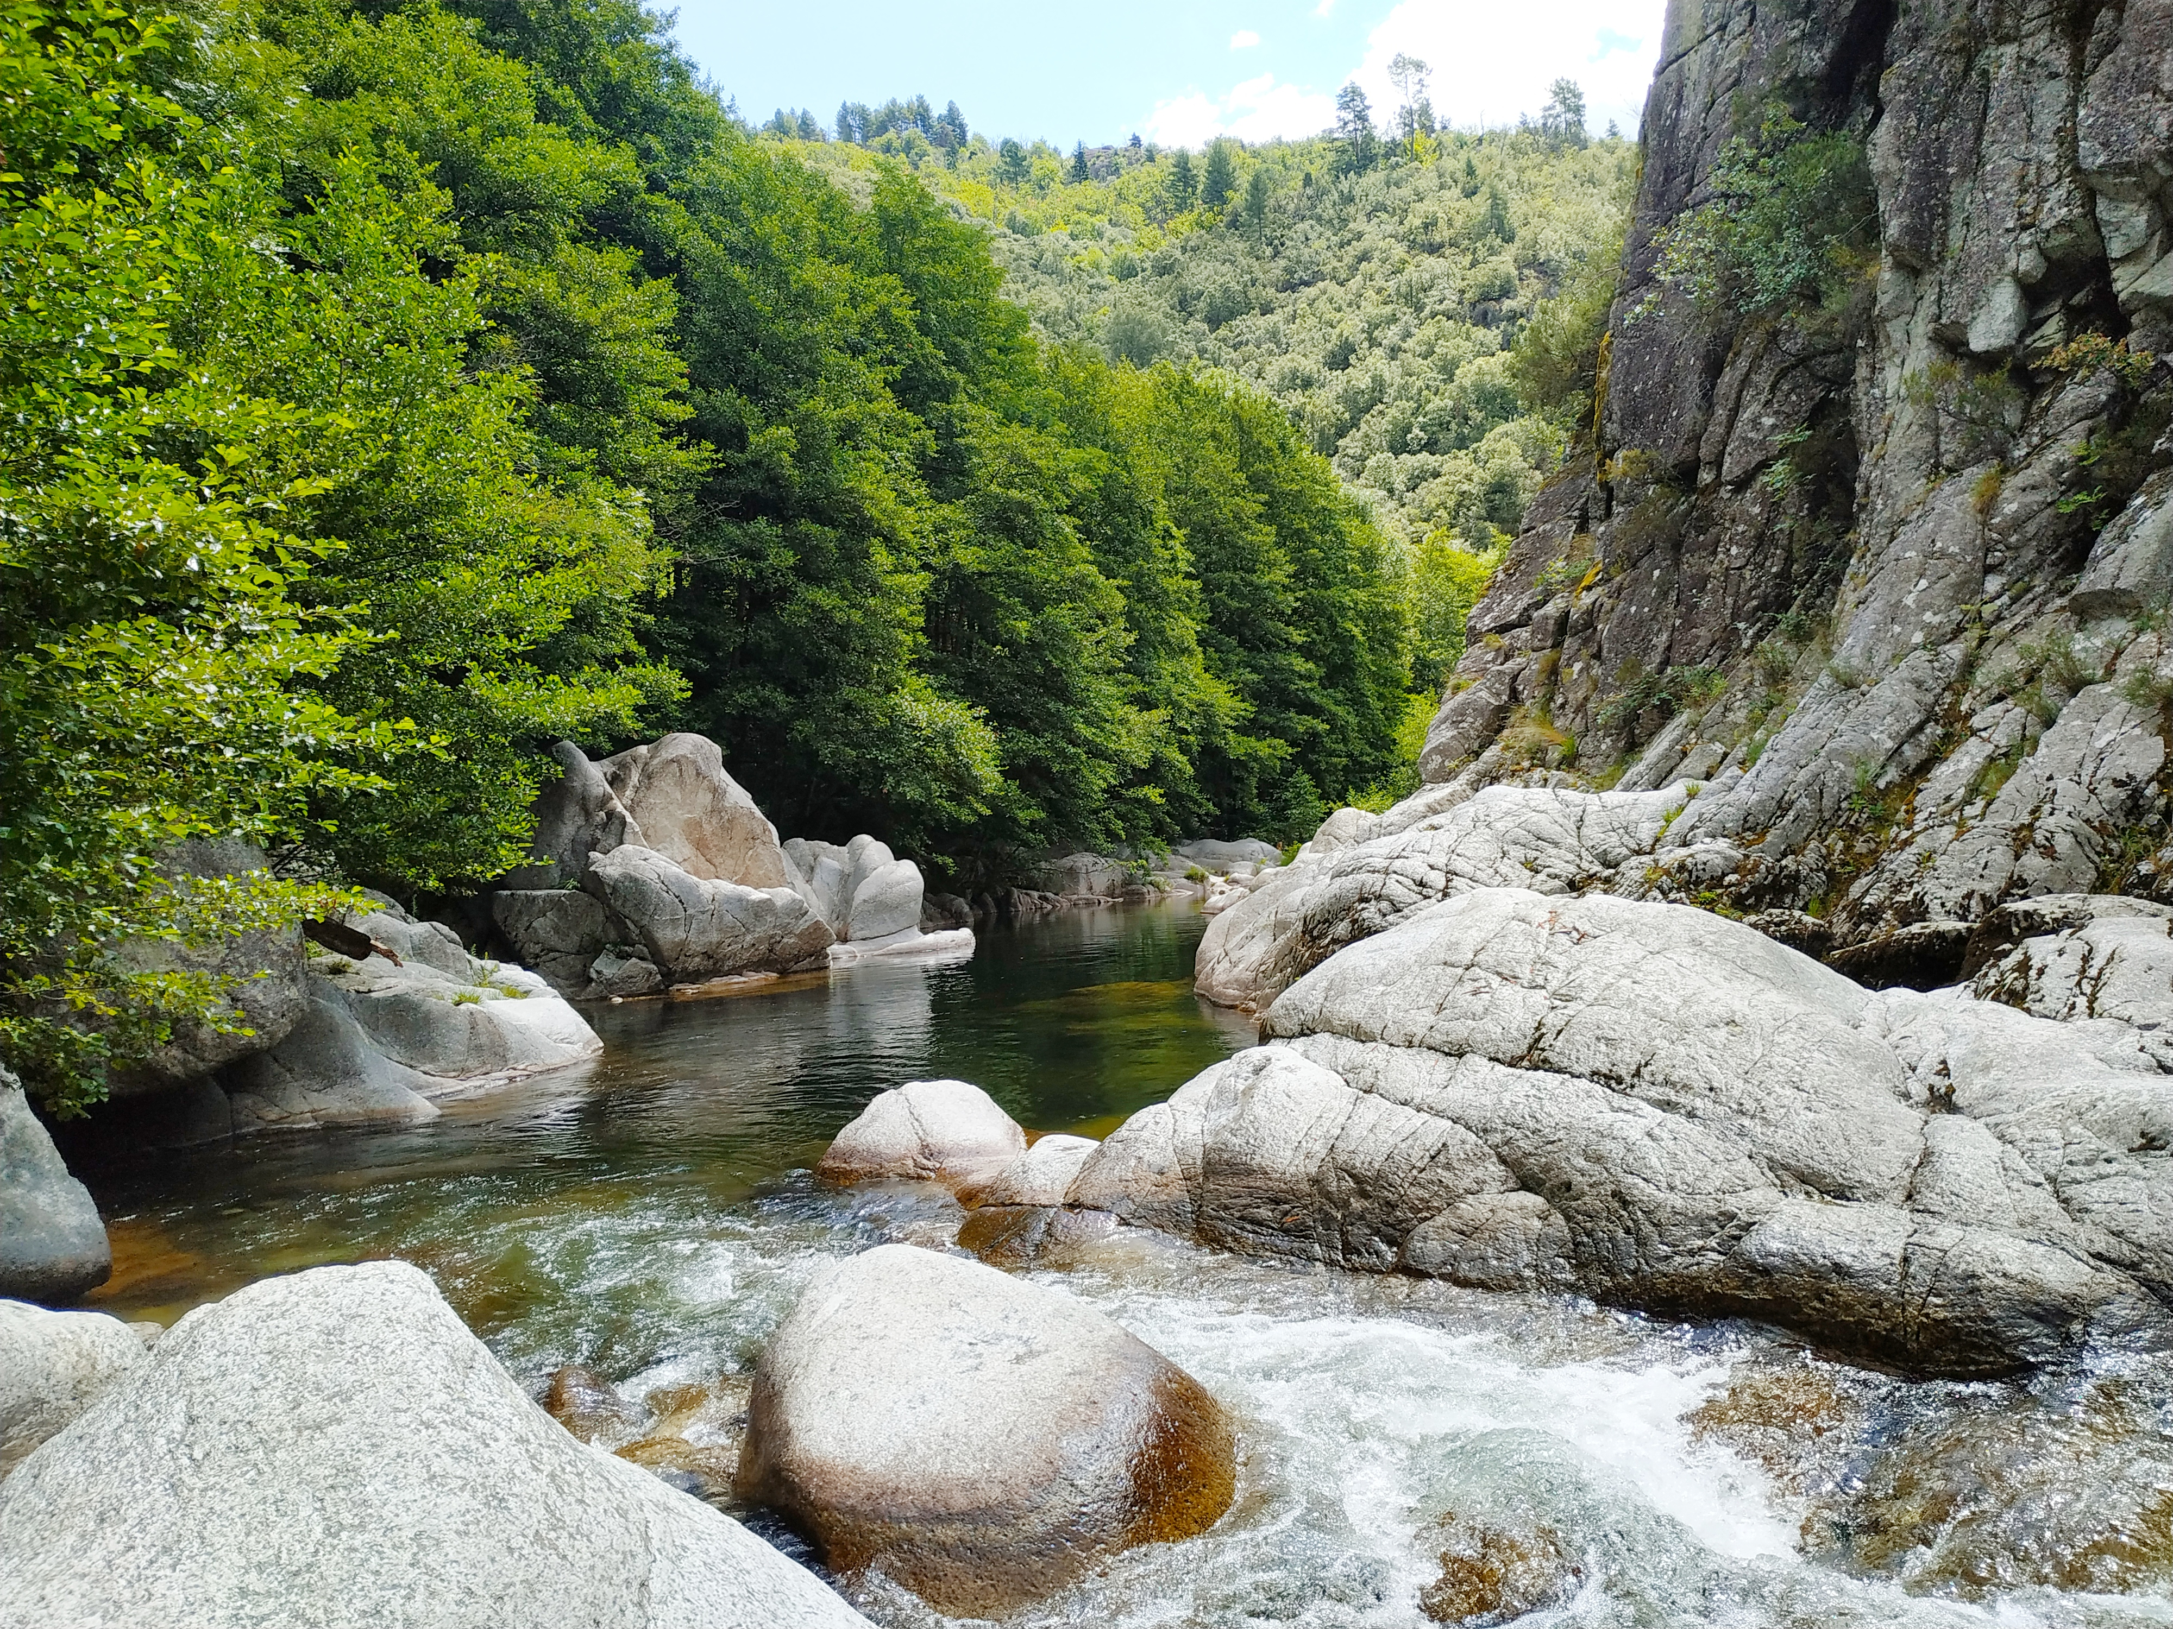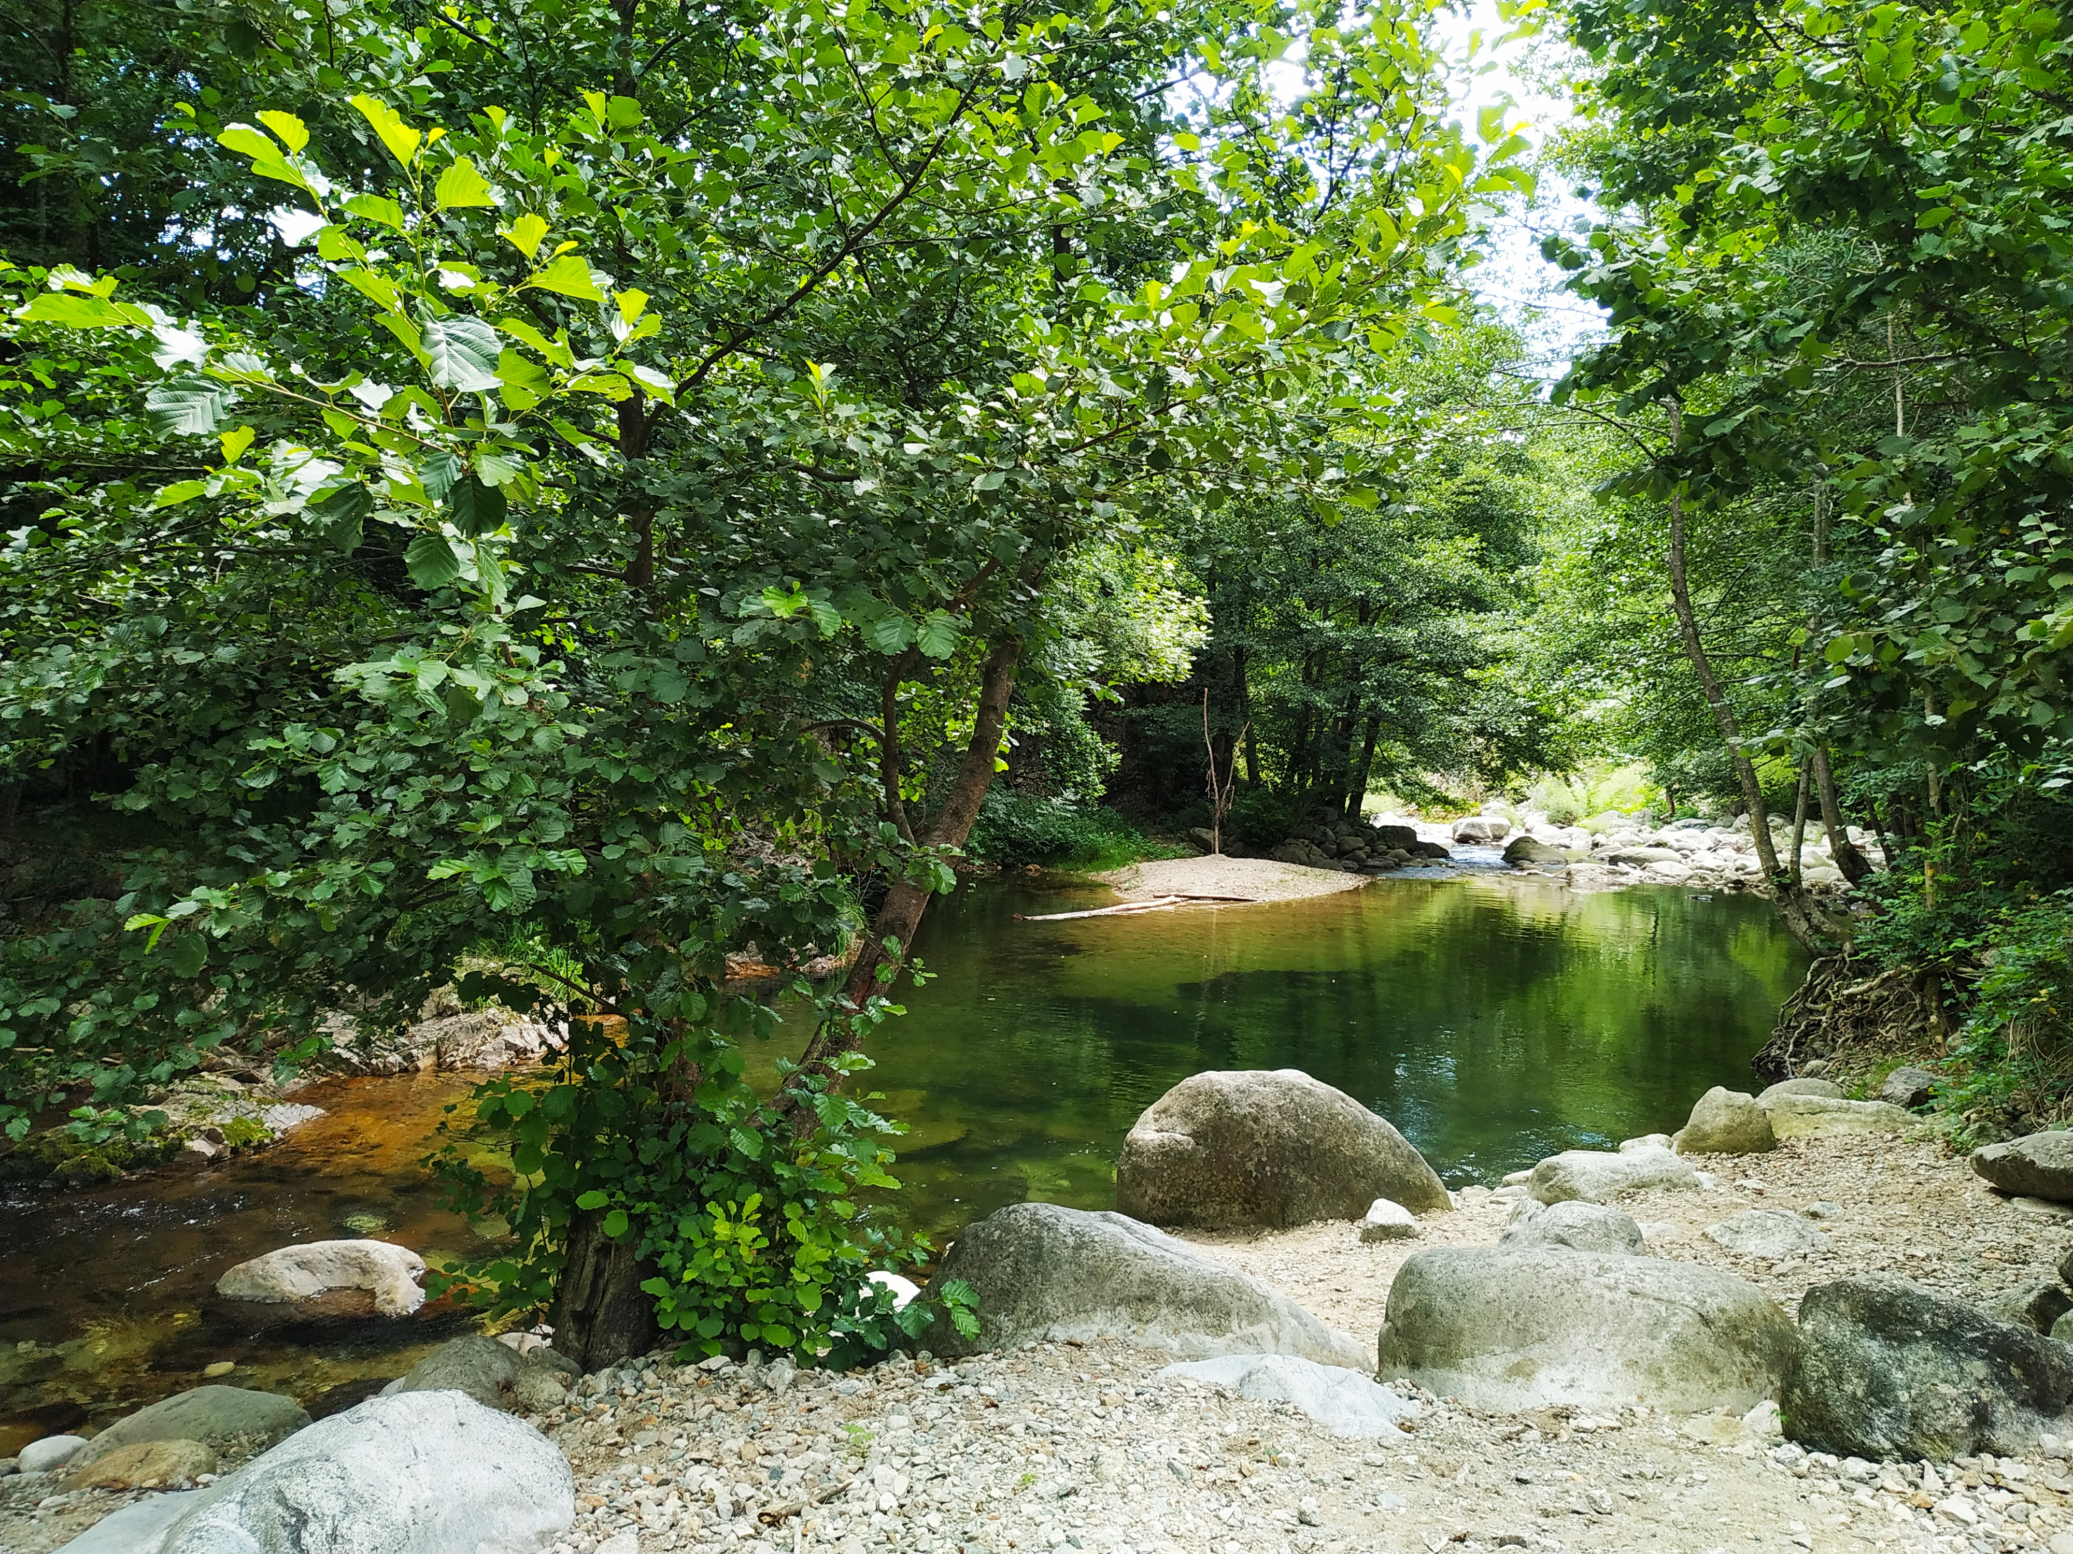

Sommaire
1 Contexte 1
1.1 Carte et liste des sites 1
1.2 L’équipe 2
1.3 Mise à disposition du matériel 2
1.4 Nettoyage des sites 2
1.5 Comptage 3
1.6 Maraudage 3
1.7 Les thèmes principalement abordés 4
1.7.1 L’écosystème rivière, la richesse qu’elle présente et ses habitants 4
1.7.2 Terrains privés : 4
1.7.3 La construction des petits barrages en galets par les baigneurs et leurs impacts 4
1.7.4 Les conséquences de l’usage de la crème solaire 5
1.8 Le livret d’accompagnement 5
1.9 Publics sensibilisés 5
2 Animations grand public : déroulement et participation 6
2.1 Les animations nature au Pont du Gua 6
2.2 Les animations pêche à Rosières 7
2.3 Les animations Centre de loisirs 7
3 Des usages aux usagers : 8
3.1 Les publics rencontrés : Usages et perceptions du milieu naturel 8
3.2 Activités pratiquées 8
3.2.1 Les petits barrages 8
3.2.2 Les différents types de pêche 9
3.2.3 Le land art 9
3.2.4 La randonnée aquatique 9
3.3 Le camping sauvage 10
3.3.1 Feux de camp 10
3.3.2 Les différentes pratiques 10
3.3.3 Le cas de « sous le Blat » 11
3.4 Fréquentation 2022 en chiffres et en graphiques 11
4 Conclusion et perspectives 2023 13
5 L’année 2022 en chiffres : 15

Contexte

Carte et liste des sites
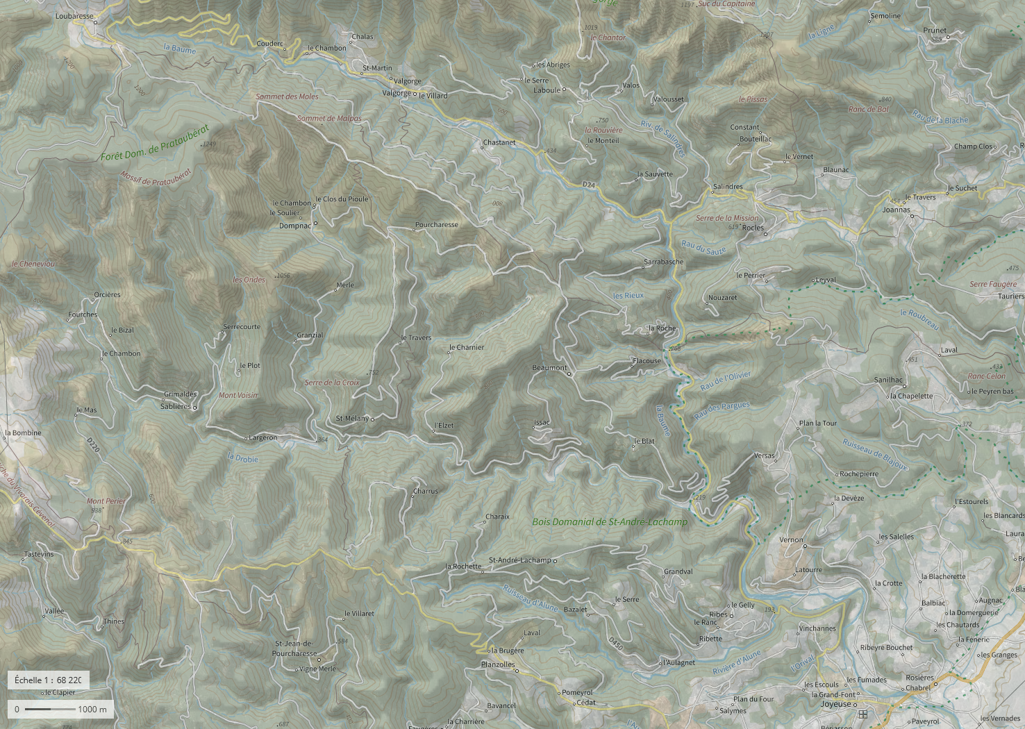
Figure 1 : Carte des sites

Sites comptabilisés et sensibilisés
NB : Les parkings et tronçons de stationnements comptabilisés n’apparaissent pas sur la carte, de même que le secteur Beaume Aval
Sites fréquentés et fréquemment sensibilisés
Sites fréquentés et ponctuellement sensibilisés
Tableau 1 : Liste des sites
Beaume Médian |  | Beaume Amont |  | Drobie
Petit Rocher | Stationnement | Deux Aygues/ La Voute | Stationnement | Deux Aygues/ Sous le Blat | Stationnement
 | Aval | La Voute | Stationnement 1 | Sous le Blat | Parking
 | Principale |  | Stationnement 2 |  | Plage
Tourasse | Plage |  | Plage | Sous le Blat / Seraillon | Stationnement
Pont de l’Ile | Stationnement |  | Stationnement 3 | Seraillon | Stationnement
 | Plage | Pont du Gua | Stationnement |  | Plage
Pertou | Stationnement |  | Plage | Seraillon / la Tranchée | Stationnement
 |  | Pont du Gua/ La Loubiere | Stationnement | La Tranchée | Stationnement
 | Plage | Loubiere | Stationnement |  | Plage
Acacias | Stationnement |  | Plage | Tranchée / Pont du Rouge | Stationnement
 |  | Loubiere/ Pied de Bœuf | Stationnement | Pont du Rouge | Stationnement
 | Plage | Salindres | Stationnement |  | Plage
 |  |  | Plage

L’équipe
L’année 2021 a vu la naissance d’un partenariat entre la Communauté de Communes Beaume-Drobie et l’AAPPMA (Association Agréée pour la Pêche et la Protection du Milieu Aquatique) Beaume-Drobie. En 2022, ce partenariat a été renouvelé.
L’équipe a ainsi été composée de cinq personnes en Juillet et de six personnes en Août avec :
-Marius, salarié à temps plein de la CdC pour une durée de deux mois
-Achille, Lola, Louis et Jonas, stagiaires de l’AAPPMA, respectivement en BPJEPS Guide de Pêche et BTS GPN (Gestion et Protection de la Nature)
-Matéo et Lenny, en service civique à l’AAPPMA pour une durée de six mois.
Tout au long de la saison, ce sont deux binômes qui ont maraudé sur les bords de la Beaume et de la Drobie.

Mise à disposition du matériel
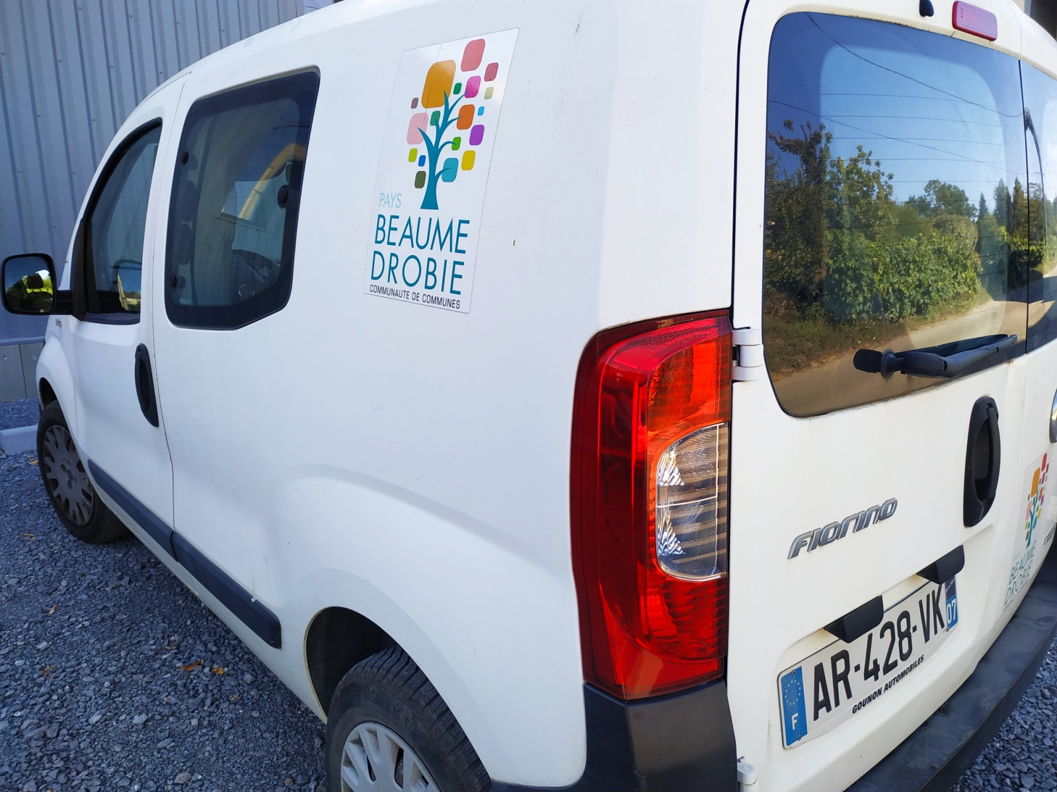
Pour le bon déroulement de nos activités, nous avons disposé :
Figure 2 : Voiture à disposition
- d’un véhicule de la Communauté de Communes pour tous nos déplacements, le deuxième binôme faisant usage de son véhicule personnel avec des indemnités de frais kilométriques,
- de tee-shirts et casquettes pour être facilement identifiables du public,
- des infrastructures conjointes de la Communauté de Communes et de l’AAPPMA pour l’impression des supports pédagogiques et la mise à disposition de matériel (compteurs, matériel animation pêche, etc.),
- de sacs poubelles et gants pour le nettoyage.

Nettoyage des sites

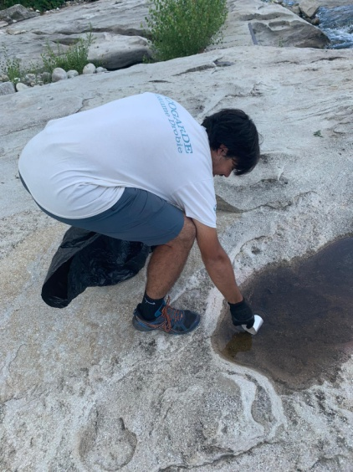
Les matinées étaient généralement consacrées au nettoyage des sites. Parmi les déchets les plus fréquemment rencontrés, on retrouve notamment des emballages de produit alimentaire (jambon…), des canettes de bière en verre et en aluminium, des couches ou encore des mégots. Ces derniers se retrouvent principalement sur la plage de « Pertou » ; en effet, ce sont des dizaines de mégots qui ont été ramassés quasiment à chaque nettoyage.
Figure 3 : Ramassage d'un déchet

Plusieurs fois au cours de la saison, nous avons eu la demande d’usagers quant à l’installation de poubelles sur les sites de baignade, notamment à « Pertou » et au « Pont de l’Ile ». Toutefois, force est de constater que la propreté d’un lieu ne résulte pas seulement de la présence de container. En effet, les sites de « la Tourrasse » et du « Petit Rocher » sont des lieux bénéficiant de containers et, malgré cela, de nombreux déchets ont été ramassés tout au long de la saison.
Même si une grande quantité de déchets a été trouvée, nous avons constaté que de nombreuses personnes participaient à leur niveau au nettoyage du site en ramassant des déchets divers.
Nous avons constaté qu’il existe un fort contraste entre l’amont et l’aval. Plus nous remontons les rivières, moins nous trouvons de déchets. On peut alors émettre deux hypothèses afin d’expliquer ce constat : nous relevons une fréquentation un peu plus faible sur les sites amont induisant peu de déchets et, les personnes qui font la démarche de faire de la route pour trouver des zones de baignade moins accessibles ont plus conscience de leur environnement.

Comptage
Pour le comptage des sites, nous disposions d’un compteur ainsi que de fiches pré-remplies (Figure 4).
Des points de comptage établis depuis 2016 sont pris comme repères (Tableau 1):
-parkings et tronçons pour les voitures
-plages pour les usagers
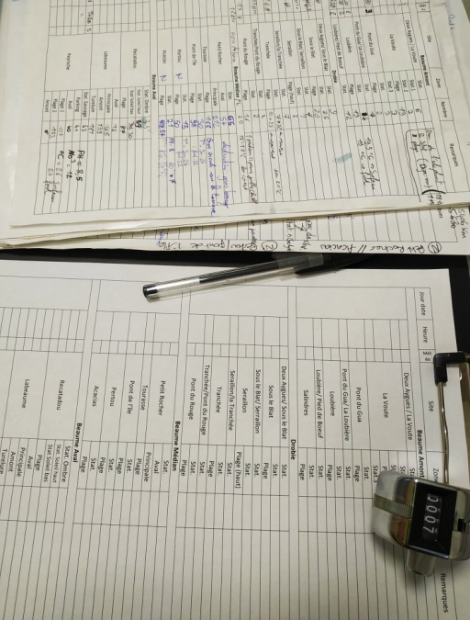
A contrario, la difficulté rencontrée pour stationner dans la vallée de la Haute Beaume donne parfois lieu à des concentrations de véhicules à certains endroits, qu’il s’agisse de parkings ou de stationnements « sauvages ». Pour autant, les baigneurs se répartissent le long des berges et ne se trouvent pas concentrés sur un seul site.

Maraudage
Figure 4 : Fiche de comptage et compteur
La maraude est notre principale activité. Une fois la partie nettoyage terminée, nous tournons sur les différents secteurs et sur toutes les plages.
C’est un travail qui se réalise en binôme, mais les moments de prise de parole avec les vacanciers se font en étant seul. L’accostage est la partie la plus délicate, dans la mesure où le sentiment de déranger est permanent. En se présentant et en introduisant nos missions, le dialogue peut commencer et s’oriente souvent vers des échanges riches.

Les thèmes principalement abordés

L’écosystème rivière, la richesse qu’elle présente et ses habitants

En tant que site Natura 2000 et Espace Naturel Sensible, les rivières Beaume et Drobie font objet de différentes mesures de protection et de gestion afin de mettre en valeur cet espace particulier avec une faune et une flore diversifiée et même parfois rares. La fragilité de ces écosystèmes en période estivale justifie la sensibilisation et l’information du public afin de préserver autant que possible le milieu et de veiller à son bon fonctionnement.

Terrains privés :

95% des plages de la Beaume et de la Drobie sont des propriétés privées : c’est un point important qui est abordé ici. En effet, quand nous abordons ce thème, sauf si l’on tombe sur des propriétaires, les estivants sont offusqués d’apprendre que le bord de la rivière est privé, et peut être potentiellement fermé, à l’instar de la plage de Chassournet. Il est donc intéressant de faire un rappel sur ce thème pour que les personnes aient conscience de ce fait.

La construction des petits barrages en galets par les baigneurs et leurs impacts

La multiplication des petits barrages en galets, due à la grande fréquentation des bords de rivières durant la période estivale, nuit fortement au bon fonctionnement du milieu. Malgré la présence de panneaux informatifs sur les sites les plus fréquentés et/ou les plus propices à ce genre de construction, notre mission a partiellement été de procéder à la destruction de barrages construits par les baigneurs. La plupart du temps, les panneaux sont vus, ce qui induit une baisse des constructions, mais il existe toujours des exceptions avec la construction de barrages malgré le panneau.
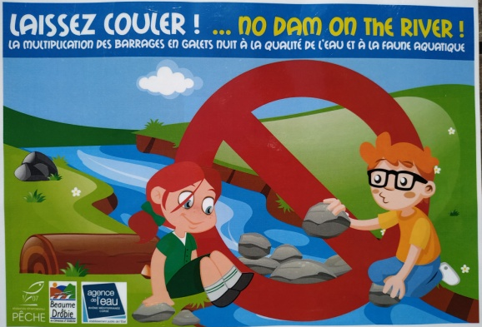
Figure 5 : Panneau de sensibilisation barrages
Afin de faire comprendre aux estivants le sens du panneau ou dans une optique d’argumenter l’interdiction en question, nous abordons durant les prises de parole plusieurs points.
Tout d’abord, les cailloux immergés constituent l’habitat de nombreux invertébrés. Ces derniers jouent deux rôles principaux : ils participent activement à l’autoépuration de l’eau, offrant ainsi une eau de qualité et ils constituent la base de la chaîne alimentaire, offrant de la nourriture pour les poissons et autres consommateurs secondaire et tertiaire. Ensuite, le cloisonnement partiel ou total de la rivière crée une rupture de la continuité écologique. En effet, la libre circulation des êtres vivants et des sédiments est entravée. Il ne faut pas oublier que les poissons, notamment en été, circulent de manière importante à la recherche de fraîcheur et de nourriture. Enfin, la stagnation de l’eau en amont du barrage entraîne une augmentation de la température, induisant une baisse de la quantité d’oxygène disponible et favorisant l’évaporation de l’eau et le développement d’algues.
Ces petits barrages participent donc à un réchauffement global de la rivière et contribuent à une baisse de la qualité. Ils sont donc vraiment problématiques en été, période durant laquelle la rivière est déjà à bout de souffle.

Les conséquences de l’usage de la crème solaire

La crème solaire est également un problème récurrent. Une fois arrivés à la rivière, un des premiers gestes consiste à l’application de crème pour toute la famille avant d’aller se baigner. Cependant, ce rituel nuit grandement au milieu aquatique. En effet, sans parler des composants chimiques qu’elles peuvent contenir, les nappes d’huile qui se forment en surface posent de nombreux problèmes. Premièrement, elles créent une frontière entre l’air et l’eau, réduisant ainsi les échanges gazeux. Deuxièmement, la diminution des rayons UV limite la prolifération des algues et bactéries. Troisièmement, elles gênent l’éclosion et l’envol des larves et insectes aquatiques en collant leurs ailes.
Les personnes sensibilisées sont très réceptives à toutes les notions abordées et sont contentes de recevoir de l’information sur les lieux qu’elles fréquentent.

Le livret d’accompagnement

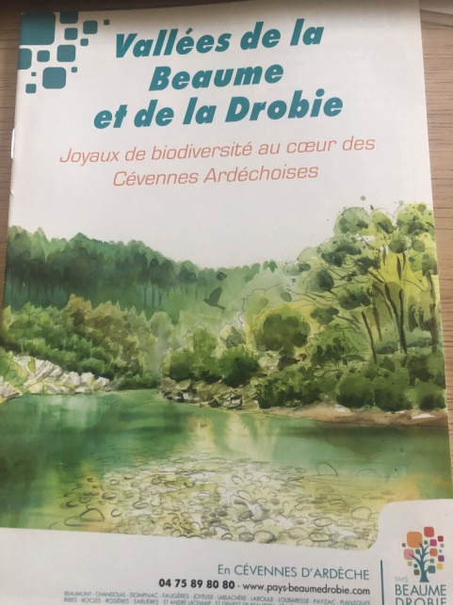
Cette année c’est un nouveau livret qui a vu le jour. Lors des prises de parole, il est plutôt utile lors d’échanges intenses avec des personnes très intéressées. La plupart du temps, nous présentions d’abord les grands thèmes expliqués en page 4 et ensuite nous proposions le document que nous décrivions brièvement.
Ce document est dédié à la présentation du site Natura 2000 « Vallée de la Beaume et de la Drobie » et se compose de différentes parties. Dans un premier temps, il y a une présentation du contexte global de la zone avec des informations sur le document en lui-même et sur la biodiversité. Dans un deuxième temps, il y a une présentation détaillée de chaque milieu de vie (rivière, ripisylve, terrasses, châtaigneraies et landes collinéennes) avec pour chacun, des encadrés sur les espèces emblématiques ou portant sur des actions préconisées pour limiter au maximum notre impact sur la faune et la flore. Enfin, la quatrième de couverture comprend une carte qui reprend la répartition de la zone Natura 2000 et Espace Naturel Sensible (ENS). Les personnes ont fait de très bons retours sur ce livret, notamment sur l’organisation globale et sur la qualité esthétique des illustrations. Le public était très content de recevoir ce document.
Figure 6 : Livret Natura 2000

Publics sensibilisés

Tout au long de l’été, nous avons sensibilisé des personnes très variées, allant des locaux ayant toujours vécu ici et connaissant très bien le milieu, aux étrangers venant pour la première fois en France et en Ardèche. Les personnes principalement rencontrées sont des vacanciers venant de toute la France, notamment du Nord. Pour ce qui est des étrangers, nous avons sensibilisé principalement des Allemands, des Hollandais et des Belges, mais nous avons aussi eu affaire à des Anglais. Notons que nous avons rencontré de nombreuses personnes venant en Ardèche lorsqu’ils étaient enfant et revenant pour les vacances, ou encore des personnes possédant des résidences secondaires.
Nous essayions d’aller à la rencontre d’un maximum de personnes, dans la mesure du possible. Dans le cas où la population était trop importante au bord de l’eau, nous favorisions les personnes plutôt « open », ceux pêchant à l’épuisette ou encore ceux construisant des barrages.
La plupart du temps, ce sont des familles qui fréquentent les abords des cours d’eau, mais il est récurrent de retrouver des groupes de jeunes, des retraités ou encore des jeunes couples. Parmi ces personnes, certaines avaient déjà eu l’occasion de rencontrer des écogardes les années précédentes ; d’autres se sont montrées agréablement surprises par notre présence.
Il est évidemment arrivé au cours de l’été que certains estivants ne souhaitent pas être dérangés par notre discours, mais c’est une minorité puisque cela s’est produit environ 5 fois, notamment sur les plages les plus en aval comme le « Petit rocher », le « Pertou » ou encore « la Tourasse ».
Les enfants sont plutôt réceptifs dès lors qu’on parle d’animaux et sont souvent de bons colporteurs auprès des parents et font respecter les lieux à ces derniers. Ils sont globalement plus sensibles aux questions environnementales et tout à fait enclins à modifier leurs comportements, ce qui n’est pas toujours le cas des adultes.
De manière globale, nous avons reçu un très bon accueil et le public s’est montré reconnaissant des informations que nous leur avons transmises et a montré un soutien sans faille à notre démarche.

Animations grand public : déroulement et participation

Les animations nature au Pont du Gua

Chaque jeudi entre 18h30 et 20h30, avait lieu notre balade hebdomadaire au Pont du Gua, gratuite et sans inscription préalable. Un livret support était distribué aux participants afin d’accompagner la balade et de conserver un souvenir de ce moment. Les thèmes abordés lors de l’animation étaient les suivants :
- le bassin versant de la Beaume, régime hydrographique et épisodes cévenols
- la ripisylve, végétation des bords de cours d’eau
- la faune, en particulier la loutre et le castor
- les petites bêtes et la chaîne alimentaire
- les petits barrages
Figure 7 : Affiche de l'animation du jeudi
- une conclusion avec les enjeux autour de l’eau

Dans une optique d’animation participative, le public a été conduit à observer son environnement afin de répondre à des questions posées notamment sur les laisses de crues, sur la reconnaissance de l’ambroisie ou encore sur les molécules présentes dans le saule. La partie la plus ludique étant la « pêche aux petites bêtes » qui rencontrait toujours un franc succès auprès des petits comme des plus grands. Le public était essentiellement familial, mais encore une fois, toutes les tranches d’âges étaient représentées.
Au début de l’animation, nous faisions un petit tour d’horizon des participants et chacun annonçait sa région d’origine et le lieu où l’information de la balade avait été trouvée. Ainsi, nous avons pu constater que :
- cette année, la plupart des participant était Français, mais nous avons quand même eu un couple de Belges,
- les locaux ont été dans l’ensemble bien représentés puisque nous en avons eu à chaque animation, ce qui change avec la saison dernière où il avait été remarqué un manque de locaux aux animations.
Nous avons eu sur l’ensemble des animations de bons retours de la part des participants. Le seul point noir aura été l’hétérogénéité du nombre de participants. En effet, nous avons eu lors des deux premières animations six et huit personnes puis quarante lors de la troisième puis de nouveau cinq. Au niveau personnel, les animations ont été des moments agréables et les échanges ont été enrichissants.

Tableau 2 : Participant aux animations
 | Date | Participants
 | 14/07/2022 | 8
 | 21/07/2022 | 6
 | 28/07/2022 | 40
 | 4/08/2022 | 5
 | 11/08/2022 | 26
 | 18/08/2022 | 3
 | 25/08/2022 | 19
Total |  | 105

A noter qu’une animation semblable a été proposée par un binôme AAPPMA tous les mardis soirs au village de Labeaume.

Les animations pêche à Rosières
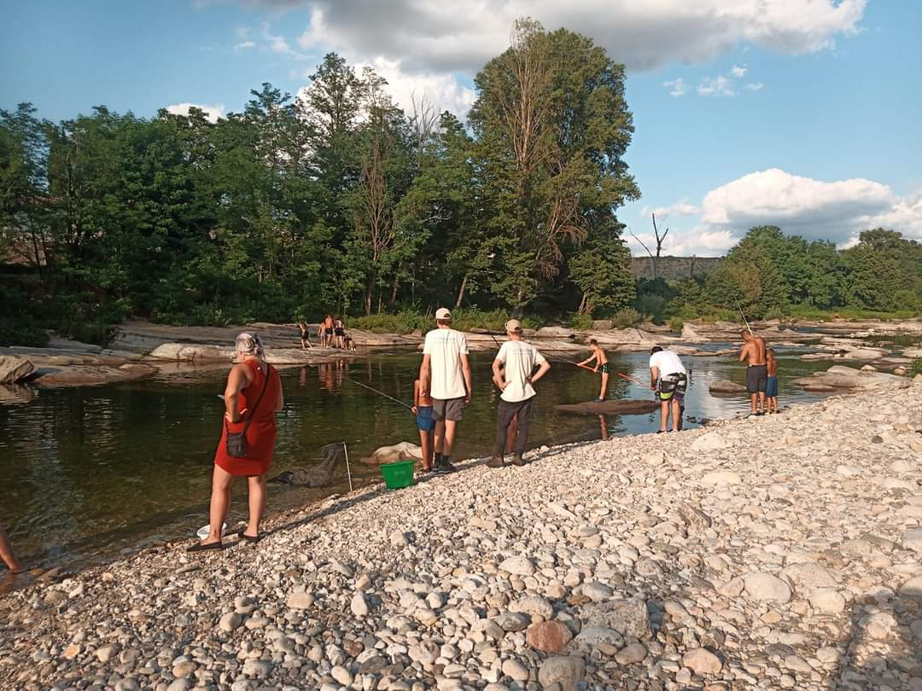
Figure 8 : Animation pêche le Grillou

L’AAPPMA de Joyeuse a effectué 7 animations pêche pour le camping du Grillou tous les mercredis soirs du 13 juillet au 24 août de 18h à 20h30.
Ces animations se déroulaient en plusieurs étapes :
- Remplissage des Pass Pêche et explication du fonctionnement des cartes de Pêche et de l’AAPPMA
- Sensibilisation aux écogestes (ramassage de déchets, impact de la crème solaire et des barrages en galets sur l’écosystème de la rivière, …)
- Pêche des petits insectes de la rivière, identification et remise à l’eau
- Initiation pêche au coup avec des explications sur la technique et le matériel utilisé
- Identification des poissons et remise à l’eau des poissons
Ces animations attiraient une dizaine de vacanciers français à chaque séance, principalement des enfants, qui sont sortis de l’animation très satisfaits avec régulièrement l’envie d’approfondir leur découverte de la pêche.

Les animations centre de loisirs

Cette année, une animation était programmée avec le centre de loisir de Valgorges « le Ricochet ». De nouveau, la pluie a fait son apparition le jour J… Toutefois, afin de de ne pas annuler une fois de plus la rencontre, une animation en intérieur a été proposée à la dernière minute. Nous avons donc récupéré quelques plantes et autres insectes de la rivière avant d’aller au centre, rendant l’animation plus interactive. Cela nous a permis de présenter le fonctionnement de la rivière et de ses habitants en abordant notamment la notion de chaîne alimentaire. Les enfants ont été très investis et très intéressés par notre intervention et ont compris les enjeux liés aux petites bêtes et a la rivière.

Des usages aux usagers :

Les publics rencontrés : Usages et perceptions du milieu naturel

Dans les différents publics sensibilisés, comme il est précisé en page 5, nous retrouvons plusieurs catégories de personnes qui ont des objectifs et attentes diverses dans leur démarche d’aller à la rivière. Notamment dans leur choix de site de baignade : il y a ceux viennent là car c’est au plus près de chez eux ou de leur lieu de vacances ; puis, ceux qui recherchent l’accessibilité du site, en particulier des familles avec de jeunes enfants, des personnes âgées ou à mobilité réduite. Ensuite, il y a ceux attachés à une plage en particulier, et y passent presque toutes leurs vacances, parfois depuis plusieurs années ; puis, ceux, plus curieux, qui souhaitent découvrir et qui naviguent chaque jour à la découverte de différents sites de baignade. Enfin, ceux qui fuient les sites les plus fréquentés à la recherche d’un coin de nature « sauvage ».
Les touristes ne sont pas les seuls usagers des cours d’eau, bien qu’ils soient majoritaires en période estivale, nous retrouvons bon nombre de locaux sur les plages l’été venant profiter d’un bain de fraicheur. Les échanges donnent souvent lieu au constat selon lequel c’est la faute des touristes si la rivière est sale ou si elle est en mauvaise santé. Ce qui n’est pas exact.
En effet, aborder des « locaux » n’est pas le plus évident puisqu’étant du coin, ils se targuent de tout connaître et prétendent être un public « averti », qui a moins besoin de nos actions. Dans la plupart des cas, ils se sont rendu compte à la suite de notre échange qu’il y avait des informations importantes, notamment la crème solaire, sur lesquelles il était bon de faire un rappel. La rencontre de locaux a donc été très enrichissante des deux côtés, donnant souvent lieu à des échanges féconds.
Afin de résumer cela, on peut dire qu’un touriste n’est pas forcément un pollueur et un local n’est pas forcément un puits de connaissance sur son environnement.
Ce qui est expliqué au-dessus témoigne de la nécessité de réaliser des animations au sein des écoles et des centres de loisirs, afin d’apporter de l’information aux enfants lorsque cela n’est pas réalisé par la famille.
S’il y a un point commun à tous les publics rencontrés cet été, c’est la reconnaissance de la rivière comme milieu naturel et vivant, qu’il est nécessaire de protéger par tous les moyens possibles.

Activités pratiquées

Les petits barrages

Durant la période estivale, la construction de ces barrages est l’activité n°1 des petits, et des grands dans certains cas. Cependant, comme vu précédemment, ils induisent de nombreux effets néfastes au fonctionnement global de la rivière.
Globalement, le public s’est montré plutôt réceptif à nos explications. De nombreuses personnes nous ont dit être déjà informées et avoir passé du temps à défaire les barrages qu’elles trouvaient sur les sites de baignade.
Une minorité s’est cependant montrée heurtée par nos actions de démontage, voire ont fait du militantisme en faveur des barrages pour pouvoir se baigner et ce, notamment sur les sites du secteur aval de la Beaume.

Les différents types de pêche

Tout au long de l’été, ce sont des dizaines de pécheurs qui ont défilé le long des berges de la Beaume et de la Drobie. Malgré une communication importante de la part des AAPPMA et de la Fédération de pêche de l’Ardèche concernant sur l’obligation de détenir une carte de pêche, nous avons eu affaire à de nombreux pêcheurs sans cartes. De plus, cette année, ce sont deux nouveaux gardes particuliers qui ont intégré les rangs de l’AAPPMA Beaume Drobie, Achille Vouriot et Antonin Bertolon. Achille Vouriot, qui était en stage pour son BPJEPS Pêche avec Julien Rochette durant l’été, faisait ainsi partie de l’équipe des écogardes de cette année. Il a donc réalisé de nombreux contrôles en tant que garde durant les maraudes, constatant que très peu de personnes disposait d’une carte de pêche. Il n’a contrôlé qu’une seule personne en règle sur des dizaines de contrôles. Ce constat soulève un vrai problème concernant la prise de carte de pêche, puisqu’on déplore trop de pécheurs sans cartes tout au long de la rivière. A savoir qu’une carte de pêche n’est pas uniquement un papier donnant le droit de pêche, c’est surtout une adhésion à une association de défense de l’environnement qui met en place différentes actions afin de protéger au mieux les milieux aquatiques. Les cartes de pêche contribuent donc à faire vivre l’association et à financer des actions en faveur de la rivière et de ses habitants.

La pêche à l’épuisette est une activité qui est encore très prisée par les jeunes principalement, parfois accompagnés de leurs parents. Malgré une certaine tolérance de la part des gardes de pêche lors des contrôles, cette activité reste interdite. L’un des problèmes majeurs de cette pratique est la mise au soleil des seaux et donc la température élevée de l’eau conduisant à la mort certaine des poissons et des alevins. Dans la mesure du possible, nous avons essayé de sensibiliser au maximum les familles et les enfants concernés. Nous avons été bien reçus dans la plupart des cas, et le message est bien passé, notamment auprès des jeunes qui ont vidé leurs seaux.

Enfin, la dernière pêche favorite est la pêche aux grenouilles et aux têtards, notamment dans la partie aval du « Petit rocher » où l’on retrouve de l’eau qui circule en faible quantité créant une zone de vie favorable aux grenouilles et autres têtards. En dépit de leur statut d’espèces protégées, les amphibiens font toujours l’objet de recherche de la part des baigneurs, notamment des enfants.

Pour conclure sur ces différentes pêches, on peut soulever comme problème récurrent un réel manque d’information auprès du public en ce qui concerne ces pratiques souvent destructrices du milieu.

Le land art

La construction de cairns est une activité qui s’est développée depuis plusieurs années déjà, mais elle bénéficie cette année d’une mise en lumière par les journaux télévisés qui ont évoqué différents problèmes posés par les cairns. Il nous a été demandé à plusieurs reprises quel pouvaient être les impacts potentiels de ces constructions en bord de rivières. On peut le qualifier de minimal dès lors que les pierres ne sont pas prises dans le lit mineur de la rivière, n’impactant donc pas les populations d’invertébrés vivant sous les cailloux. Il n’en reste pas moins que ces constructions participent à une modification du paysage qui peut s’avérer problématique.

La randonnée aquatique

La randonnée aquatique a été un sujet assez important ces dernières années, étant une pratique plus accessible que le canyoning, en étant moins « extrême ». Mais celle-ci peut avoir un impact important sur la rivière de par la quantité de personnes présentes et donc du fait du piétinement induit. Cette année, les écogardes n’ont pas rencontré de personnes pratiquant cette activité ou alors des cas isolés, d’une ou deux personnes au maximum durant la saison sur les berges de la Beaume et de la Drobie.
Ce sport consiste à remonter/descendre les cours d’eau à pied sur un parcours spécifique, lié à la beauté des lieux.

Le camping sauvage

Feux de camp

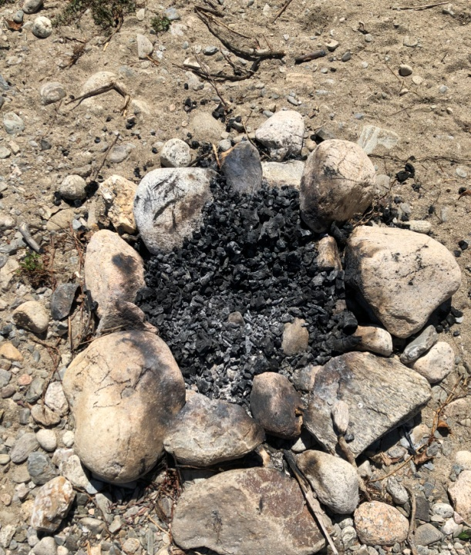
Cette saison, il a été relevé plusieurs feux de camps sur l’ensemble des sites, notamment à Pertou, avec plusieurs foyers à chaque passage. Il semble que cette plage soit un haut lieu de fête pour les jeunes de Joyeuse. Ces feux ne sont donc pas forcément liés au camping sauvage et soulèvent un problème de sécurité en été, période pendant laquelle la sécheresse prédomine et les risques d’incendies sont élevés, même en bord de cours d’eau. Fort heureusement, aucun départ de feu en bord de rivière n’a été déclaré au cours des deux mois d’été.
Figure 9 : Foyer de feu retrouvé a Pertou

Par ailleurs, souvent liés à des moments festifs, ils occasionnent de nombreux déchets qui sont parfois laissés sur place ou partiellement carbonisés.

Les différentes pratiques

Bien qu’interdit sur la plupart des communes, le camping sauvage est pratiqué de différentes façons :
- camping-cars ou camionnettes en bord de route ou sur les parkings
- tentes posées sur la plage
- hamac ou « belle étoile »
Cette année, le site de la Loubière a été très prisé par les campings cars. En effet, nous avons relevé à chaque passage des campings cars, et notamment un véhicule qui est resté plus d’une semaine.

Le cas de « sous le Blat »

Lors de la saison 2021, une buvette avait été mise en place au lieu-dit Sous le Blat sur la rivière Drobie. Cette année, la buvette en question n’a pas été reconduite. En effet, suite aux différents problèmes posés durant la saison estivale, la mairie a décidé de ne pas autoriser à nouveau la structure.

Fréquentation 2022 en chiffres et en graphiques
Figure 10 : Diagramme représentant le nombre total de personnes par site
Figure 11 : Diagramme représentant le nombre moyen de personnes rencontrées par moment instantané par site
Figure 12 : Diagramme représentant la quantité maximum de personne par site en comptage instantané

En termes de quantité, on voit bien que c’est Beaume médian qui l’emporte en termes de fréquentation, notamment la plage du Petit rocher de Joyeuse avec une valeur moyenne de 90 personnes par jour. Il est tout de même à noter que ces chiffres donnent une idée de tendance et que les résultats présentés ne sont pas forcément la réalité, notamment sur certaines plages tel que la Voute où le nombre moyen est assez faible. Toutefois, nous sommes passés sur cette plage bon nombre de fois à des horaires un peu moins propices. Du fait de la chaleur, les vacanciers se sont déplacés plus tard sur les plages cet été et la Voute est la première plage de Beaume amont, mais les comptages ont été réalisés tôt, ce qui peut changer la donne.
Figure 13 : Répartition de la population sur la partie amont
Figure 14 : Répartition de la population sur la Drobie
Figure 15 : Répartition de la population sur le secteur sensibilisé
Figure 16 : Répartition de la population sur la partie médiane

Pour ce qui est de la répartition sur les différentes plages, on voit très clairement que c’est sur la Beaume médiane (69%) qu’on retrouve le plus grand nombre de personnes tout au long de l’été. Beaume Amont et Drobie se retrouvent avec sensiblement le même pourcentage, 18 et 13 % respectivement. On voit bien que la grande majorité des visiteurs se retrouve sur la Beaume Médiane. On peut émettre l’hypothèse suivante afin d’expliquer cette répartition : la facilité d’accès et de parking des secteurs médians ainsi que la proximité avec les campings autour de Joyeuse en font un secteur très prisé.
Figure 17 : Diagramme représentant les moyennes sur chaque sites entre 2016 et 2022
Ce graphique nous montre les valeurs des moyennes de chaque secteur entre 2016 et 2022. Il est intéressant de voir que selon les années, la tendance de répartition globale reste sensiblement la même avec des plages de la partie médiane plus fréquentées et des secteurs amont et Drobie avec moins de public. On voit tout de même que selon les années, on a des pics de fréquentation notamment sur la Drobie sur les plages de « Sous le Blat » et de « la Tranchée ». Si l’on regarde dans la globalité ce graphique, on constate une fréquentation plus faible en 2022 qu’en 2020 et 2021 : de fait, la sortie du covid avait amené de nombreux vacanciers dans la région. Cet été particulièrement chaud a pu aussi limiter les déplacements vers notre département. Il faut tout de même noter une vraie baisse sur le site de la Tourasse, cela étant sans doute dû à deux facteurs : le premier est que ce site a été fermé deux fois au cours de la saison avec des fermetures pendant plusieurs jours, induisant une diminution de la fréquentation et le second, au fait que les horaires sur lesquels nous avons compté ce site n’ont pas toujours été idéaux (matin ou début d’après midi la plupart du temps).

Conclusion et perspectives 2023

Durant cette saison 2022 qui a été très particulière d’un point de vue climatique, avec un été extrêmement chaud et sec, nous avons pu observer le niveau de la rivière baisser tout au long de l’été. Il est vraiment important de prendre en compte cette sécheresse, puisque cela a entraîné une surmortalité des poissons dans la rivière. En effet, nous avons retrouvé à plusieurs reprises sur des sites différents des poissons morts, notamment des truites à trois reprises et un certain nombre de barbeaux et de goujons.
Figure 18 : Truite morte sur la Drobie

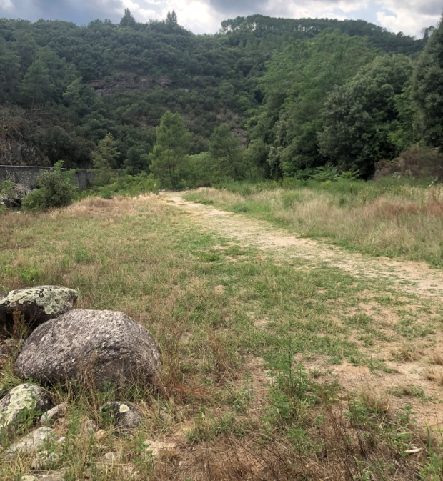
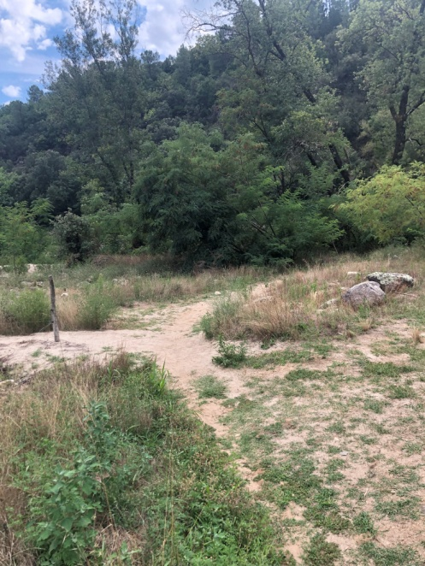
Pour ce qui est des choses à surveiller pour 2023, nous avons découvert des plages en direction desquelles les personnes ont créé de nouveaux sentiers, principalement à « Pertou ». Du fait de la crue d’octobre 2021, le milieu s’est ouvert de manière significative, laissant une zone de pelouse sèche abritant une espèce particulière : le Corynéphore blanchâtre (Corynephorus canescens). Dépourvue d’arbres ou de gêne végétale, le baigneurs coupent à travers la pelouse alluviale piétinant et détruisant une partie de la pelouse.
Figure 19 : Nouveau sentier avec pelouse particulière
Figure 20 : Ancien sentier
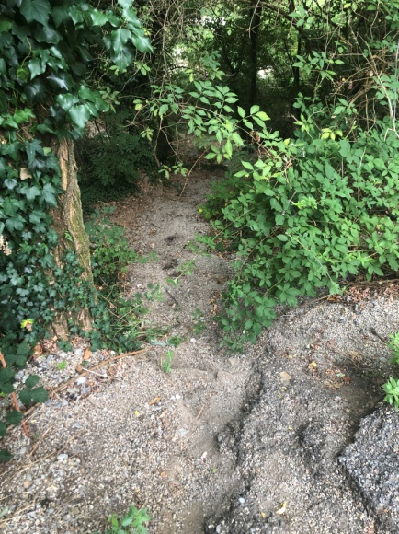
Il en est de même pour la plage de « Sous le Blat » avec l’apparition d’un nouveau sentier au niveau de la partie droite du parking, qui permet d’accéder à la partie amont de la plage sans passer par le sentier qui mène à la partie aval.

Figure 21 : Nouveau sentier de "sous le blat"
Afin de limiter l’impact de ces nouveaux sentiers, il serait judicieux de mettre en place des rubalises ou des cordes afin de canaliser les passage des usagers sur le mêmes sentiers.
Ensuite nous avons observé en fin de saison la présence d’une slackline tendue au-dessus du Salindres au lieu de baignade dit du « Trou de l’éléphant », c’est une activité à surveiller, pouvant être problématique pour des populations d’oiseaux et de chauves-souris notamment.
Pour ce qui est des animations, l’affluence sur cette année 2022 a été très hétérogène. Afin de limiter cela, il serait peut-être profitable de revoir la communication, notamment sur les dates de lancement et sur le public visé.
Au niveau de la communication, les petits panneaux sont d’excellents moyens de sensibiliser un maximum de personnes, étant donné qu’ils sont présents en permanence. Bien qu’ils ne soient pas lus par tous, ils attirent l’attention de la plupart des personnes, notamment des enfants qui ont le regard attiré par les panneaux. Ces derniers sont souvent avides de connaissances, surtout sur les êtres vivants. Il serait peut-être envisageable d’en installer sur les zones les plus fréquentées, notamment sur la Beaume médiane et sur les plages de l’amont. Pour ce qui est des thèmes abordés, il serait judicieux de mettre en avant la faune en général, avec des encadrés de couleurs sur la crème solaire ou encore la pêche à l’épuisette.
Les plages du « Petits Rocher » à Joyeuse et la « Tourasse », à cheval sur Joyeuse et Rosières ,bénéficient de relevé qualité et ont donc obligation d’afficher les résultats sur les sites. Tout au long de l’été, nous avons remarqué un manque d’information à Rosières qui affiche de manière peu visible ces résultats. Pour ce qui est de l’arrivée côté Joyeuse, l’affichage est visible grâce à la présence de barrières et du panneau d’affichage où sont installés les résultats et l’arrêté préfectoral. Malgré cela, il pourrait être pertinent de faire des panneaux plus solides qu’une feuille de papier A4 avec simplement une icône baignade interdite. Il est à noter que nous avons retrouvé à maintes reprises la barrière affichant l’arrêté préfectoral et l’interdiction dans le fossé. Il importe de souligner le travail de l’EPTB dans la mise en service d’un site internet dédié à l’information délivrée sur les qualités d’eau des différentes baignades du sud du département.
Encore une fois, le partenariat avec l’AAPPMA Beaume Drobie a été une réussite tout au long de l’été, permettant la mise en place de deux équipes qui ont tourné tous les jours de la semaine sur des secteurs différents et la sensibilisation de bon nombre de vacanciers. Il pourrait être envisagé de réaliser des partenariats avec les campings : passer en début de saison, donner de l’information aux gérants et aux employés qui pourraient alors commencer la sensibilisation auprès des vacanciers dès leur arrivée, leur donner en amont la plaquette d’information utilisée par les écogardes permettrait de préparer le terrain et de faire une première phase de sensibilisation auprès des campeurs.

Pour conclure sur cette année 2022, le travail en lui-même a été assez difficile pour tous les écogardes du fait des fortes chaleurs qui ont touché notre département tout au long de l’été. Malgré cela, ce travail aura été très enrichissant à tout point de vue, que ce soit au niveau des connaissances acquises ou des échanges. Il est vraiment indispensable de continuer ce travail d’écogarde afin de sensibiliser au maximum les vacanciers, mais aussi de rendre pérenne ce travail de sentinelle de la rivière tout au long de l’été, période durant laquelle la rivière est la plus vulnérable et où de légères modifications pourraient avoir de grandes conséquences.

L’année 2022 en chiffres :
7 Panneaux « petits barrages » installés
13 sites de comptage et sensibilisation + 8 sites sensibilisés
Une centaine de pêcheurs sensibilisés
5488 personnes comptabilisées
2593 voitures comptabilisées
Des dizaines de petits barrages détruits

Tables des figures
Figure 1 : Carte des sites 1
Figure 2 : Voiture à disposition 2
Figure 3 : Ramassage d'un déchet 2
Figure 4 : Fiche de comptage et compteur 3
Figure 5 : Panneau de sensibilisation barrages 4
Figure 6 : Livret Natura 2000 5
Figure 7 : Affiche de l'animation du jeudi 6
Figure 8 : Animation pêche le Grillou 7
Figure 9 : Foyer de feu retrouvé a Pertou 10
Figure 10 : Diagramme représentant le nombre total de vacanciers par site 11
Figure 11 : Diagramme représentant la quantité maximum de personne par site 11
Figure 12 : Diagramme représentant le nombre moyen de personnes par sites 11
Figure 13 : Répartition de la population sur la partie amont 12
Figure 14 : Répartition de la population sur la Drobie 12
Figure 15 : Répartition de la population sur le secteur sensibilisé 12
Figure 16 : Répartition de la population sur la partie médiane 12
Figure 17 : Diagramme représentant les moyennes sur chaque sites entre 2016 et 2022 13
Figure 18 : Truite morte sur la Drobie 13
Figure 19 : Nouveau sentier avec pelouse particulière 14
Figure 20 : Ancien sentier 14
Figure 21 : Nouveau sentier de "sous le blat" 14
Table des tableaux
Tableau 1 : Liste des sites 1
Tableau 2 : Participant aux animations 7

